Iptables命令详解

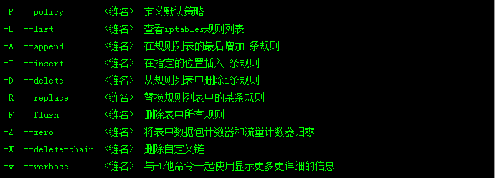

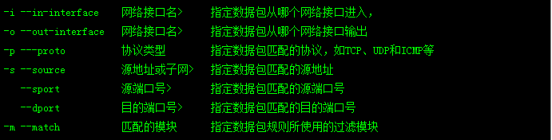

设置默认规则为拒绝所有

**sudo iptables -P INPUT DROP**

只是打开http的80端口，只是提供web服务

**Sudo iptables -A INPUT -p tcp --dport 80 -j ACCEPT**

删除刚才的规则，不再提供web服务器端口

**Sudo iptables -D INPUT -p tcp --dport 80 -j ACCEPT**

列出当前设置的所有规则

**Sudo iptables –L**

**查看当前设置规则的详细信息**

**Sudo iptables –L –v -n**

**清楚设置的所有规则恢复到默认状态**

**Sudo iptables –F**

**永远的禁止掉某一个ip对当前机器的访问**

**Sudo iptables -A INPUT -s 192.168.1.100 –j DROP**

**对某一个网卡的设置**

**Sudo iptables -A INPUT -i  lo**

设置一个端口范围的规则

**Sudo iptables -A INPUT -p tcp --sport 22：80**

**对不连续端口的设置**

**Sudo iptables -A INPUT -p tcp -m multiport --source-port 22,53,80,110 -j ACCEPT**

**禁止ping该主机**

**Sudo iptables -A INPUT -p icmp --icmp-type 8 -j DROP**